Карта семинара
Шифр | ПДС-33124
Наименование | ОСОБЕННОСТИ ОРГАНИЗАЦИИ И ОСУЩЕСТВЛЕНИЯ БУХГАЛТЕРСКОГО УЧЕТА И ФИНАНСОВОЙ ОТЧЕТНОСТИ КОММЕРЧЕСКИХ И НЕКОММЕРЧЕСКИХ ОРГАНИЗАЦИЙ (НКО) В 2024 ГОДУ (ДЛЯ КОММЕРЧЕСКИХ И НЕКОММЕРЧЕСКИХ ОРГАНИЗАЦИЙ, С УТОЧНЕНИЕМ ЗАЯВКИ)
Дата проведения | 22.03 – 27.03; 19.04 – 24.04; 17.05 – 22.05; 24.05 – 29.05; 14.06 – 19.06; 21.06 – 26.06; 05.07 – 10.07; 19.07 – 24.07; 26.07 – 31.07; 09.08 – 14.08; 16.08 – 21.08; 23.08 – 28.08; 06.09 – 11.09; 13.09 – 18.09; 20.09 – 25.09; 04.10 – 09.10; 18.10 – 23.10; 15.11- 20.11; 13.12-18.12
Место проведения |  | Сочи
Программа семинара | - Изменения и дополнения законодательных и нормативных правовых актов в сфере бухгалтерского учета и бухгалтерской (финансовой) отчетности в 2023 -2024 гг.  - Формирование Положения учетной политики для целей бухгалтерского учета – 2024 г.).  - Обзор содержания профессионального стандарта «Специалист по внутреннему контролю (внутренний контролер)» (общие сведения, трудовые функции и их характер, в зависимости должности и профессии).  - Обзор содержания профессионального стандарта «Специалист по внутреннему аудиту (внутренний аудитор)» (общие сведения, трудовые функции и их характер, в зависимости должности и профессии).  - Изменения и дополнения в учетной политике для целей бухгалтерского учета в 2024 году.
Дополнительная информация | В стоимость включено:  - обучение по программе семинара.  Слушателям будут выданы следующие документы:  - договор;  - акт выполненных работ;  - копия лицензии на образовательную деятельность;  - удостоверение.
Стоимость | 29200 руб.

ОСОБЕННОСТИ ОРГАНИЗАЦИИ И ОСУЩЕСТВЛЕНИЯ БУХГАЛТЕРСКОГО УЧЕТА И ФИНАНСОВОЙ ОТЧЕТНОСТИ КОММЕРЧЕСКИХ И НЕКОММЕРЧЕСКИХ ОРГАНИЗАЦИЙ (НКО) В 2024 ГОДУ
(ДЛЯ КОММЕРЧЕСКИХ И НЕКОММЕРЧЕСКИХ ОРГАНИЗАЦИЙ, С УТОЧНЕНИЕМ ЗАЯВКИ)

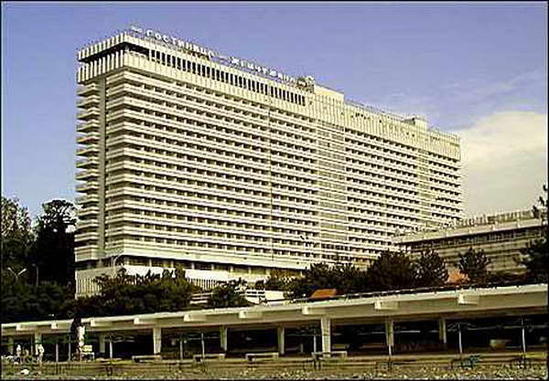 | 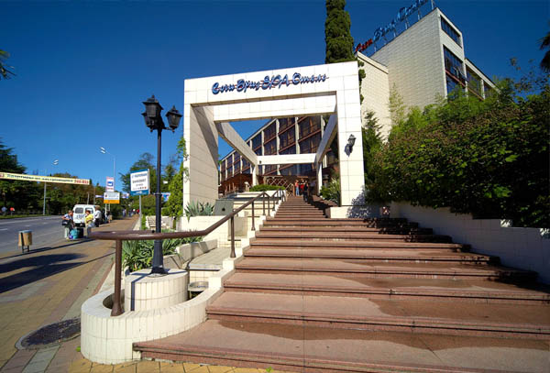
ГРАНД ОТЕЛЬ «ЖЕМЧУЖИНА»  г. Сочи, ул. Черноморская, 3 | СОЧИ БРИЗ ОТЕЛЬ  г. Сочи, Курортный пр-т, д. 72

Автор и ведущая семинара Томских Светлана Александровна, аудитор, член НП ААС г. Москва.

Программа семинара:

1.1. Изменения и дополнения законодательных и нормативных правовых актов в сфере бухгалтерского учета и бухгалтерской (финансовой) отчетности в 2023 -2024 гг.
1.1.2. Обзор федеральных стандартов бухгалтерского учета для негосударственного сектора (ФСБУ НГС) вступивших в действие в 2023 – 2024 гг.
1.1.3. Сходства и различия действующих российских стандартов бухгалтерского учета – ПБУ и вступающих в действие ФСБУ. (для организаций коммерческого сектора, официальный термин - "организации негосударственного сектора")
1.1.4. Организация и осуществление инвентаризации основных средств:
- разграничение движимого и недвижимого имущества;
- проведение инвентаризации основных средств;
- документы по инвентаризации основных средств;
- процедуры гл. бухгалтера при расторжении трудового договора.
1.1.5. Изменения и дополнения в учетной политике для целей бухгалтерского учета в 2024 году.
1.1.6. Рекомендации Минфина РФ - аудиторам при проведении проверки бухгалтерской (финансовой) отчетности за 2023 год.
2.2. Особенности организации и осуществления бухгалтерского учета и отчетности коммерческих и некоммерческих организаций (НКО) в 2024 году (для некоммерческих организаций).
2.2.1. Формы целевого финансирования и методика учета целевого капитала и целевых поступлений.
- регулярные и единовременные поступления от учредителей (участников, членов);
- добровольные имущественные взносы и пожертвования;
- выручка от реализации товаров, работ, услуг;
- доходы, получаемые от собственности некоммерческой организации;
- другие доходы, не запрещенные законом № 7-ФЗ "О некоммерческих организациях».
2.2.2. Особенности бухгалтерского учета имущества некоммерческой организации:
- имущество, находящееся в собственности некоммерческой организации;
- имущество, находящееся в оперативном управлении.
2.2.3. Упрощенный порядок бухгалтерского учета социально – ориентированных некоммерческих организаций.
2.2.4. Особенности признания доходов и расходов по предпринимательской деятельности для исчисления налога на прибыль.
2.2.5. Организационно – технические и методические элементы учетной политики для целей бухгалтерского учета (на примере Положения по учетной политике для целей бухгалтерского учета).
2.3. Формирование Положения учетной политики для целей бухгалтерского учета – 2024 г.
2.4. Обзор содержания профессионального стандарта «Специалист по внутреннему контролю (внутренний контролер)» (общие сведения, трудовые функции и их характер, в зависимости должности и профессии).
2.5. Обзор содержания профессионального стандарта «Специалист по внутреннему аудиту (внутренний аудитор)» (общие сведения, трудовые функции и их характер, в зависимости должности и профессии).
Стоимость семинара – 29200 рублей.
Шифр семинара - "ПДС-33124".
Слушателям будут выданы следующие документы:
- договор;
- акт выполненных работ;
- копия лицензии на образовательную деятельность,
- удостоверение.
Высокопрофессиональный лекторский состав, комфортабельные лекционные конференц-залы, возможность совместить обучение с отдыхом.
Мероприятия проводятся в форме семинаров-практикумов, тренингов, круглых столов.

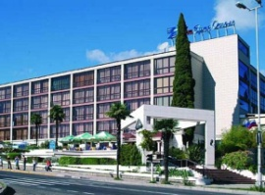 | ОТЕЛЬ «СОЧИ-БРИЗ» расположен в центре города Сочи, вблизи моря и уникального парка Дендрария и предлагает проживание в комфортабельных ОДНОМЕСТНЫХ номерах (с телевизором, кондиционером, телефоном, феном, мини-баром, радио, спутниковым TV), полупансион (завтрак/обед или завтрак/ужин по Вашему выбору) с разнообразием блюд «шведского стола», комплекс парных и контрастных купелей в SPA- Центре.
РАСЧЕТНЫЙ ЧАС – 12:00 час.
АДРЕС: Сочи, Курортный пр-т, д. 72.
ПРОЕЗД: от аэропорта Адлер (в сторону г. Сочи) или от ж/д вокзала г. Сочи – маршрутным такси до остановки «Светлана».
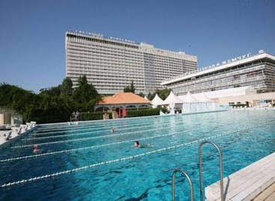 | ГРАНД-ОТЕЛЬ «ЖЕМЧУЖИНА» расположен у самого Черного моря, в центральной части города Сочи и предлагает Вам размещение в комфортабельных ОДНОМЕСТНЫХ номерах (с кондиционером, холодильником, сейфовой ячейкой, незастекленным балконом), питание – завтрак. «Жемчужина» окружена уникальной парковой зоной с тропическими растениями, рядом с которыми находится
Зимний театр, сочинский цирк, концертный зал «Фестивальный», ботанический парк «Дендрарий», музеи и театры.
РАСЧЕТНЫЙ ЧАС – 12:00 час.
АДРЕС: Сочи, ул. Черноморская, 3.
ПРОЕЗД: от аэропорта Адлер (в сторону г. Сочи) или от ж/д вокзала г. Сочи – маршрутным такси до остановки «Театральная».

СТОИМОСТЬ ПРОЖИВАНИЯ:
 | Стоимость проживания зависит от выбранного Вами отеля и даты заезда. Наши менеджеры с удовольствием проконсультируют Вас по вопросам проживания и предложат самый оптимальный вариант для Вас и Ваших близких. Если Вы едете с сопровождающими, мы закажем Вам двухместное размещение.
ДОПОЛНИТЕЛЬНЫЕ БОНУСЫ
 | - Аттестованным профессиональным бухгалтерам выдается сертификат на 40 часов.
СКИДКИ:
 | ВНИМАНИЕ! Для корпоративных клиентов, постоянных слушателей и организаций, направляющих 2-х и более слушателей на один семинар, действуют гибкая система скидок и льготные условия оплаты. Если Вы знаете специалистов, заинтересованных в участии в наших мероприятиях, возьмите их с собой и получите дополнительную скидку.
МЫ ВСЕГДА РАДЫ ВСТРЕЧЕ С ВАМИ И ГОТОВЫ РАБОТАТЬ ДЛЯ ВАШЕГО УСПЕХА.

